动物疾病抗原检测卡
使用说明书

【原理】
动物疾病抗原胶体金检测卡以双抗体夹心法为基础，采用免疫层析金标记技术，快速检测犬、猪、狐狸、水貂等毛皮动物动物疾病。
【产品种类】
犬瘟热检测卡;犬细小检测卡；犬瘟热检测卡；猪伪狂犬检测卡；猪腹泻检测卡；猪圆环检测卡
【试剂组成】
1. 动物疾病抗原快速检测卡 40套 2. 样本稀释液40管 3. 一次性手套 5双 4．棉签 40支
【操作方法】
1．用棉签收集狗眼分泌物及鼻液，唾液。
2．打开样本收集试管，插入棉签。
3. 充分搅动棉签直至棉签上的样本溶入稀释液，然后丢弃棉签。
4. 振荡、混匀后，垂直样品管，吸取上清液并滴加4滴到检测卡中的样品孔中。
5. 5分钟时判断结果，其他时间判读无效。
【结果判定】
1. 阳性（图1）：在观察孔内，若C线显色，T线同时显色，判为阳性。
2. 阴性（图2）：在观察孔内，若C线显色，而T线不显色，判为阴性。
3. 无效（图3）：在观察孔内，若C线不显色，则结果无效，建议重新
测试。

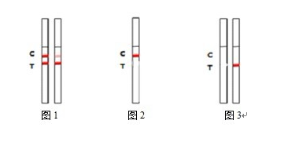

【注意事项】
1．检测线颜色深浅直接与被检测物质含量相关，T线越深表明含毒量越高，反之含毒量越低。T线清晰的方可视为阳性，不出现T线或T线模糊视为阴性，建议两周后对T线模糊者进行重测。
2．本产品是定性产品，结果仅供参考。
3. 测试样品来自动物，可能有潜在感染性，样品和使用过的试剂应被看作微生物危险品处理。
4. 本品为一次性产品，请勿二次使用；请勿使用非本品随附的稀释液。
5. 打开包装后，请于1小时内使用。
【储存及有效期】
保存于干燥阴凉处（2~25℃），有效期为18个月，生产日期见外包装盒。

